Консультация для родителей
«Развитие речи дошкольников в играх»

Усвоение знаний детьми происходит значительно быстрее в игре, чем на занятиях. Дети, увлеченные замыслом игры, не замечают того, что они учатся, хотя им приходится сталкиваться с трудностями при решении задач, поставленных в игровой форме.
Игровые действия в играх и упражнениях всегда включают в себя обучающую задачу. Решение этой задачи является для каждого ребенка важным условием личного успеха в игре и его эмоциональной связи с остальными участниками.
Для того, чтобы заниматься развитием речи Вашего ребенка, вовсе необязательно усаживать его за стол, создавать атмосферу урока. Существует много игр, в которые можно играть с малышом по дороге в детский сад, на прогулке, в транспорте.
Кроме этого, играя с ребенком, вы создаете эмоциональную связь, дружеские доверительные отношения с Вашим малышом.

Словесные речевые игры

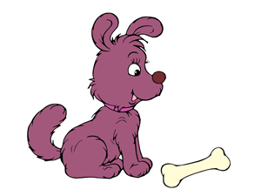
Какая бывает собака?
Можно попросить ребенка представить себе собаку и рассказать о ней как можно больше: какая у нее шерсть, что она любит есть, какой формы у нее хвост и ушки, какой у нее характер и т.д. Дети называют предложения по очереди.
Другие темы: "Какая бывает весна?", "Какая бывает корова?" и т.п.
Угадай, кто мой друг.
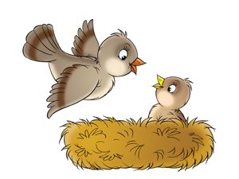
Для этой игры вам понадобятся карточки с изображениями животных, Для каждой игры-занятия отдельная тема - домашние животные, дикие животные, птицы, рыбы и т.д.
Каждый ребенок должен выбрать карточку с животным так, чтобы не видели остальные дети и придумать животному имя. Теперь нужно дать время для составления рассказа о его жизни.
Например, ребенок выбрал картинку со слоном. Назвал его Филя. Затем рассказывает о нем: Мой Филя живет в Африке, он очень большой и добрый, он любит кушать фрукты и овощи. Филя даже выступает в цирке и так далее. Остальные дети пытаются угадать, о каком животном идет речь. Можно изобразить походку животного.
Отвечай быстро!

Играть можно вдвоем и компанией. Один из игроков называет три прилагательных, обозначающие различные характерные свойства свойства какого-либо предмета - цвет, вкус, размер и т.п. Второй игрок должен быстро назвать предмет, подходящий этим признакам:
Звонкий, быстрый, веселый ... (мяч)
высокий, прочный, кирпичный ... (дом)
рыжая, пушистая, хитрая...(лиса)
зеленая, колючая, нарядная... (ёлка)
Кто больше?
Перед детьми ставится какой-нибудь предмет, обладающий как можно большим количеством признаков - например мяч- круглый, блестящий, твёрдый, гладкий или наоборот - мягкий, шершавый.
Машинка - большая, маленькая, блестящая, сверкающая, светлая, темная, одноцветная (разноцветная)
Задание детям - 1.Кто больше назовет свойств предмета.
2.Кто больше назовет возможных действий с предметом.
Из книги Е. Сербиной "Развивающие игры для детей".
Скажи по-другому.
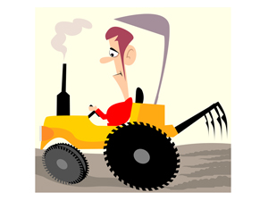
Берется простое предложение, но с прилагательными и наречиями, например: "Машина быстро ехала по шоссе". А теперь, представьте себе, что эти слова вдруг исчезли из языка, но мысль все равно надо как-то выразить. Надо придумать вариант той же фразы другими словами. При этом ни одно из слов начального предложения не должно повторяться. (Автомобиль мчался по дороге)

В чем причина?
Придумывается какая-нибудь необычайная ситуация. например: "Придя утром в парк, вы увидели, что там исчезли все скамейки". Надо как можно быстрее придумать объяснения этого события. Причины могут быть обычными, житейскими ("Забрали на ремонт"), и необычные, фантастические (скамейки обиделись, что их портят, и ушли в другой парк). Побеждает тот, кто предложит больше причин, и чем они разнообразнее, тем лучше. Игра развивает способность анализировать и логически мыслить.
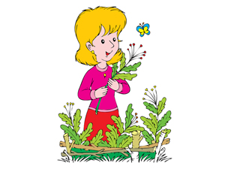
Шаги. (Кто быстрее доберется до...)
С помощью этой нехитрой игры с элементами соревнования можно заниматься с ребенком расширением его словарного запаса, и развитием речи в общем.
Игроки становятся рядом, договариваются о том, где будет финиш (на расстоянии 8-10 шагов). И оговаривают тему шагов. Например "Вежливые слова". Каждый ребенок может сделать шаг, лишь назвав какое-нибудь вежливое слово. Даем минуту на размышление и "Старт!"
Другие темы: "Все круглое", "все горячее", "все мокрое". "Ласковые слова для мамы". "Слова утешения" и т.д. Вариант: Дети встают парами друг против друга и делают шаги навстречу. Условия игры те же: шаг можно сделать, только сказав нужное слово.

Внимание! Розыск! (Развиваем связную речь, внимание и наблюдательность)
В эту игру играют не меньше 5 человек. Иначе не интересно. Ведущий говорит: Я разыскиваю подругу (друга). У неё голубые глаза, темные длинные волосы, она любит кошек и терпеть не может молоко.
Тот, кто первым догадается, о ком из детей идет речь, становится ведущим.
В игре с маленькими детьми допускается описывать одежду.

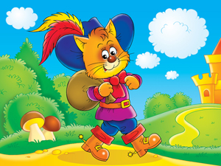
Игра с картинами.
Эта игра развивает внимание, сообразительность, приучает детей связно выражать свои мысли. Знакомит с классификацией предметов по разным признакам.
Для этой игры вам понадобятся картины или книжные иллюстрации. Пейзажи здесь не подойдут. Лучше использовать жанровую живопись и крупные иллюстрации к детским книгам.
Смысл игры: Один из игроков загадывает какую-нибудь деталь изображения. Другой игрок, задавая наводящие вопросы, должен угадать, что было загадано.
С детьми 3-4 лет загадывайте предметы целиком (зайчик, мяч, облако...)
С детьми старше 5 лет усложните задание - ухо зайца, пуговица на платье, яблоко на столе.
Примеры вопросов, которые должны использовать дети 3-4 лет:
Пример: Иллюстрация к стихотворению А.Барто "Наша Таня". Загадана лягушка в речке.
- Это находится вверху картины? Внизу?
- Это живое или неживое?
- Какого цвета?
Вопросы, которые должны использовать дети 5-7 лет.
Пример: Иллюстрация к стихотворению А.Барто "Наша Таня". Загадан камыш у речки.
- Это относится к природе?
- Это относится к живой (неживой) природе?
- Это твёрдое?
- Это растение?
- Высокое?
- Дерево?
- Трава?
Для того, чтобы дети научились грамотно задавать вопросы, дайте им возможность самим загадать какой-нибудь предмет, а вы отгадывайте, задавая как можно больше вопросов. Так вы покажете, как нужно составлять вопросы.
Игра "Третий лишний".
В этой игре дети учатся классифицировать предметы по признакам, заданным в условиях.
Для детей 5-7 лет задания усложняются:
- дождь, снег, река;
- врач, турист, шофер;
- тень, солнце, планета;
- мороз, вьюга, январь;
- камень, глина, стекло;
- дверь, ковер, окно;
- море, река, бассейн.
Какое что бывает ?
Играя в эту игру, дети научатся сравнивать, обобщать свойства предметов и, наконец, понимать значение таких понятий как высота, ширина, длина; классифицировать предметы по форме, размеру, цвету. Сначала вопросы задает взрослый, а ребенок отвечает. Потом нужно дать возможность ребенку проявить себя.
Примеры:
- Что бывает высоким? (дерево, столб, человек, дом) Здесь уместно спросить, что выше – дерево или дом; человек или столб.
- Что бывает длинным?(коротким)
- Что бывает широким (узким)?
- Что бывает круглым ( квадратным)?
В игру можно включать самые разные понятия: что бывает пушистым, мягким, твердым, острым, холодным, белым, черным и т.д.

Упражнение "Кто без чего не обойдётся"
Помогает ребёнку научиться выделять существенные признаки. Взрослый зачитывает ряд слов. Из этих слов надо выбрать только два, самых важных, без чего главный предмет не может обойтись. Например, сад… какие из слова самые главные: растения, садовник, собака, забор, земля? Без чего сада быть не может? Может ли быть сад без растений? Почему?.. Без садовника… собаки… забора… земли?.. Почему?"
Каждое из предполагаемых слов подробно разбирается. Главное, чтобы ребёнок понял, почему именно то или иное слово является главным, существенным признаком данного понятия.
Примерные задания:
Сапоги (шнурки, подошва, каблук, молния, голенище)
Река (берег, рыба, рыболов, тина, вода)
Город (автомобиль, здание, толпа, улица, велосипед)
Игра (карты, игроки, штрафы, наказания, правила)
Чтение (глаза, книга, картинка, печать, слово)
Война (самолёт, пушки, сражения, ружья, солдаты)
Школа ( учитель, ученики, столы, стулья, книги, тетради)
Второй вариант. Называем слова, и спрашиваем: чего не может быть без этого предмета, для чего или кого оно самое главное?
Например: вода, провод, карандаш, стекло, кирпич.

Живое - неживое.
Знакомим ребенка с понятиями "одушевленный" и "неодушевленный".
Сначала объясняем, что все живые предметы мы называем "КТО", а неживые "ЧТО". Приводим несколько примеров.
Затем играем в вопросы и ответы. Можно использовать книжки с сюжетными картинками.
Что растет? Кто растет?
Кто летает? Что летает?
Кто плавает? Что плавает?
Кто самый большой? Что самое большое?
И.т.д.
«Кто это?» знакомимся с профессиями

Для игры хорошо иметь карточки с изображением людей разных профессий и инструментов.
1 вариант: Задаем вопросы : кто лечит больных? Кто учит детей в школе? Кто готовит обед? Кто работает на тракторе? Кто разносит письма и газеты? Кто шьет платье?
2 вариант: Вопросы: что делает дворник? Что делает доктор? Что делает электромонтер? Что делает учитель? Что делает шофер? Что делает маляр? Что делает парикмахер?
3 вариант. Придумываем загадки. Например: этот человек работает на улице, у него есть метла, лопата.
4 вариант. «Кому что нужно?» Что нужно почтальону? Что нужно парикмахеру? И наоборот: кому нужны ножницы? Кому нужна иголка?
Придумываем рассказ.
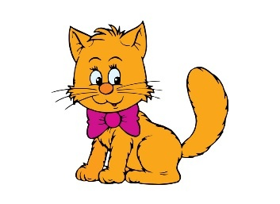
Взрослый читает предложения, дети вставляют подлежащее, сказуемое, пояснительные слова и т. д. За основу можно взять рассказы Сутеева, Бианки.
Например: «На пороге сидела и жалобно мяукала... (кто?). Кошка сидела перед чашкой с молоком и жадно... (что делала?). Кошка поймала в саду... (кого?). Шерсть у кошки... (какая?), когти… (какие?). Кошка лежала с котятами... (где?). Котята играли мячиком... (как?).
Распространение предложений.
Взрослый говорит: «Садовник поливает… (что? где? когда? зачем?). Дети идут... (куда? зачем?) и т. д. Надо обращать внимание на правильность построения предложений.
Дополнить предложение.
Просить ребенка закончить предложения: "Дети поливают цветы на клумбах, потому что..." "На деревьях не осталось ни одного листочка, потому что... " "Зимой медведь спит, потому что... " и т. д.
Составление предложения с несколькими данными словами.
Даются три-четыре слова, например, собака, старик, испугаться. Дети должны вставить их в предложение. Новые слова и понятия постепенно усваиваются детьми из общего смысла речи. Это целиком и безоговорочно относится к понятиям отвлеченным, общим
Игры для подготовки к чтению
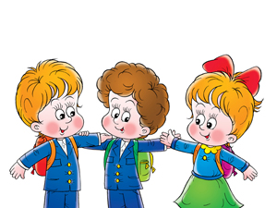
Бросаемся слогами.
Играть можно и вдвоем, и большой компанией, как и в предыдущей игре, используя мяч. Один игрок называет какой-нибудь слог, а другой должен добавить к этому слогу свой, так, чтобы получилось слово.
Примеры:
- Ко - …мар; … са; …тёнок; …рабль.
- Са - …молёт; …поги; … мовар.
- Де - …рево; …вочка; …ти.
Важно! Дети должны соблюдать правила орфографии: делить слова на слоги правильно и произносить их так, как они пишутся. КО – ляс – ка. Но не кА –ля –Ска.
Цепочка
Игра со словами для любого количества участников. Выберите несколько согласных букв и запишите их на листке бумаги. Придумайте слова, которые включали бы в себя все эти буквы. Буквы можно менять местами, добавлять к ним другие согласные. Например, возьмем буквы "с", "л", "м". Составляем с ними слова: самолет, масло, салями, мысль.
Выигрывает тот, кто придумал больше слов.
Добавь букву
Игроков не менее двух. Загадывают существительные единственного числа. Первый игрок называет любую букву из русского алфавита. Следующий по очереди должен в начале или в конце присоединить свою букву, имея в уме какое-либо слово с таким буквосочетанием. Игроки продолжают таким образом по очереди удлинять буквосочетание.
Выигрывает тот, кто называет целое слово.
Путешествие. Семейная игра.
Один говорит "Наш корабль отправляется в... например, в Индию. Что с собой возьмем? " Кто-нибудь спрашивает: "А на какую букву? " . "На букву "К"! ". Первый начинает и говорит: " Берем кошку!". другой: "Кактусы!". "Кастрюли!". Если слов на эту букву уже много сказано, можно продолжить так: "Первая палуба уже занята. Давайте заполнять следующую, на букву "Р".
Кто с какими буквами дружит.
Игра не только на запоминание букв и развитие речи, но и очень познавательная. На каждого игрока должна быть картинка животного. Можно разные. Например у мамы - слон, у папы - крокодил, у ребенка - ёжик. Мама говорит: " Мой слон дружит с буквой "Х", потому, что у него есть хобот". Папа говорит: "А мой крокодил дружит с буквой "Р", потому, что живет в реке." Ребенок говорит:"Мой ёжик дружит с буквой "И", потому, что у него иголки.

Подготовили воспитатели гр. «Почемучка»:
Сатылбаева О.А. Сартакова Р.В.

